2017 - 2018 EĞİTİM – ÖĞRETİM YILI 5. SINIF FEN BİLİMLERİ DERS PLÂNI
I.BÖLÜM
Dersin Adı: | Fen Bilimleri | 33. Hafta (14 – 18 Mayıs 2018)
Sınıf: | 5. Sınıf
Ünite No-Adı: | 7. Ünite: Elektrik Devre Elemanları
Konu: | Basit Bir Elektrik Devresinde Ampul Parlaklığını Etkileyen Değişkenler
Önerilen Ders Saati: | 4 Saat
II.BÖLÜM
Öğrenci Kazanımları/Hedef ve Davranışlar: | F.5.7.2.1. Bir elektrik devresindeki ampul parlaklığını etkileyen değişkenlerin neler olduğunu tahmin ederek tahminlerini test eder.
Ünite Kavramları ve Sembolleri: | - Ampul sayısı  - Pil sayısı  - Bağımlı değişken  - Bağımsız değişken  - Kontrol edilen değişken  - Ampul parlaklığı
Uygulanacak Yöntem ve Teknikler: | Anlatım, Soru Cevap, Rol Yapma, Grup Çalışması vb. tekniklerden uygun olanları.
Kullanılacak Araç – Gereçler: | Bir Elektrik Devresindeki Ampul Parlaklığını Nasıl Değiştirebiliriz? etkinliği için;  - 3 adet ampul  - İletken tel  - Duy  - Pil yatağı  - Devre anahtarı  - İletken ucu açmak için kesici bir alet  Pil Sayısı Ampul Parlaklığını Nasıl Etkiler? etkinliği için;  - 3 adet pil  - Ampul  - Duy  - Pil yatağı  - Devre anahtarı  - İletken tel
Açıklamalar: | a. Bağımlı, bağımsız ve kontrol edilen değişken kavram grupları, örneklerle açıklanır.  b. Bağımsız değişken olarak pil sayısı ve ampul sayısı dikkate alınır.  c. Paralel bağlamaya girilmez.
Yapılacak Etkinlikler: | Bir Elektrik Devresindeki Ampul Parlaklığını Nasıl Değiştirebiliriz? (D.K. Sayfa: 253)  Pil Sayısı Ampul Parlaklığını Nasıl Etkiler? (D.K. Sayfa: 255)
Özet: | 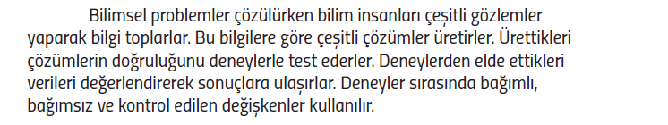  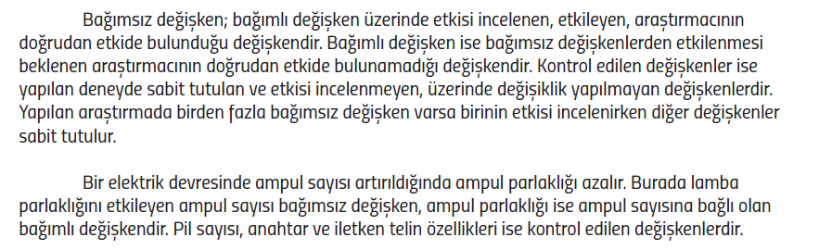  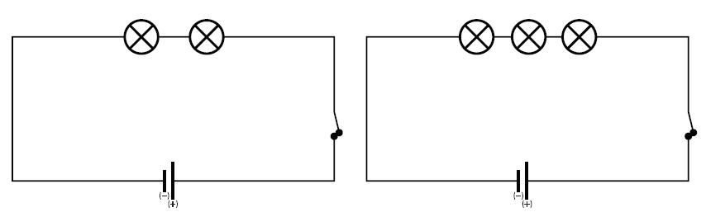  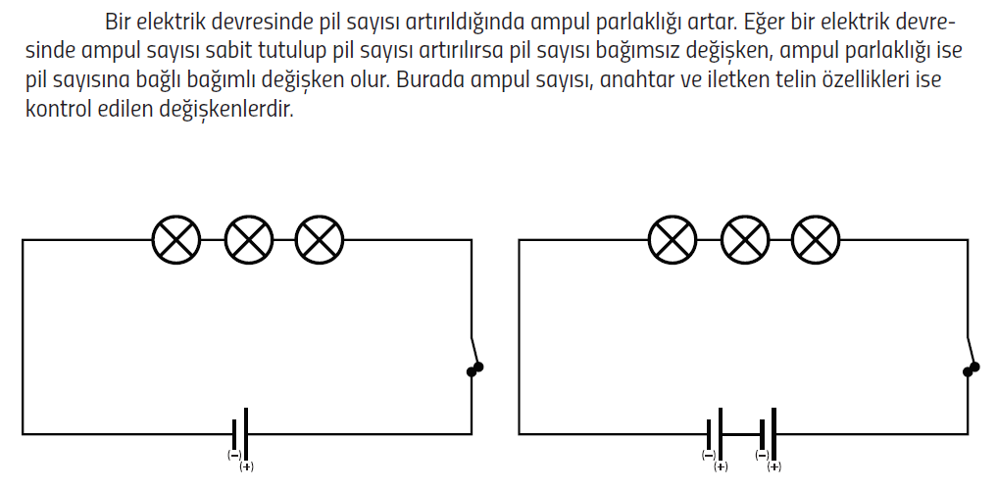  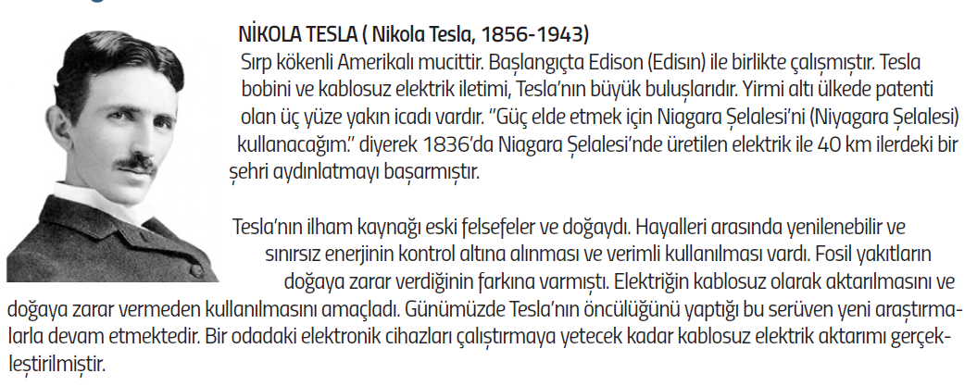  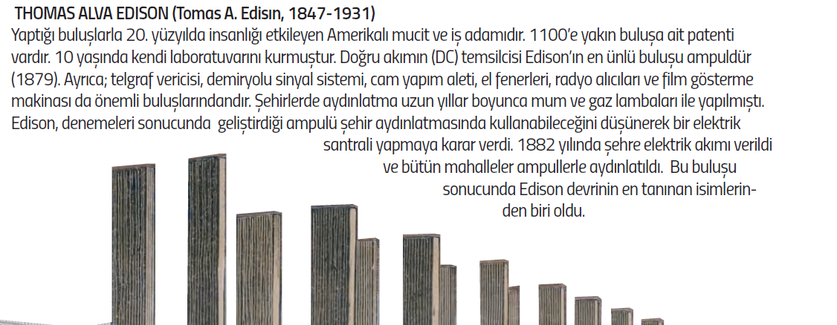
III.BÖLÜM
Ölçme ve Değerlendirme: | Hazırbulunuşluk testleri, gözlem, görüşme formları, yetenek testleri, İzleme / ünite testleri, uygulama etkinlikleri, otantik görevler, dereceli puanlama anahtarı, açık uçlu sorular, yapılandırılmış grid, tanılayıcı dallanmış ağaç, kelime ilişkilendirme, öz ve akran değerlendirme, grup değerlendirme, projeler, gözlem formları vb. tekniklerinde uygun olanları.  - Ders kitabı 257-258-259-260. Sayfadaki “Sıra Sende” etkinliği yaptırılır.  - Ders kitabı 261. Sayfadaki “Göster Kendini” etkinliği yaptırılır.  - Ders kitabı 262-263. Sayfadaki “Sınavlarda Çıkmış Sorular” etkinliği yaptırılır.  - Ders kitabı 264-265. Sayfadaki “Ünite Değerlendirme Soruları” etkinliği yaptırılır.
IV.BÖLÜM
Dersin Diğer Derslerle İlişkisi:
V.BÖLÜM
Planın Uygulanmasıyla İlgili Diğer Açıklamalar: | Atatürk'ü Anma ve Gençlik ve Spor Bayramı  19 Mayıs
www.FenEhli.com www.FenEhli.com www.FenEhli.com www.FenEhli.com
………………………..  Fen Bilimleri Öğretmeni | ………………………  Okul Müdürü
www.FenEhli.com

